ИСР 1

Кузнецов Антон

ИВТ 4 курс 1

**Задание 1.1**

карта знаний  
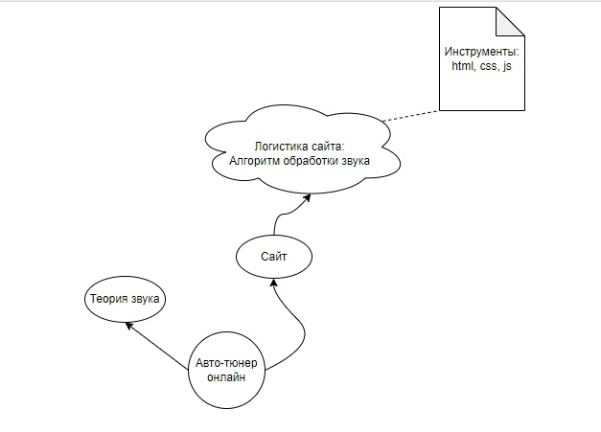

**Задание 1.1**

облако тегов

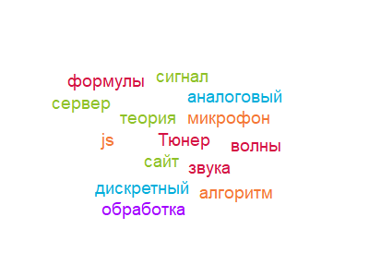

**Задание 1.2**

План вебинара по теме онлайн-тюнер:

1. Место проведения вебинара: zoom

2. Темы вебинара(25-30 мин)

Что из себя представляет онлайн-тюнер.

Для чего он создан.

Как он работает на уровне кода.

Немного теории звука.

Перевод аналогово сигнала в дискретный.

3. Вопросы(10-15 мин)

4. Конец